**Centro de Educação Profissional Ceilândia**

**Nome do aluno (a):** Aluizio Monteiro dos Santos Júnior

**Instrutor:** Ricardo de Sousa Serra

**Data:** 18/09/2020

**Curso:** Administração de Banco de Dados

**PROJETO DE BANCO DE DADOS**

Sumário

Analise de Requisitos para Cine Drive-In 2

CONCEPÇÃO 2

VISÂO GERAL 2

Modelo: 3

Diagrama Conceitual 4

MODELO LÓGICO 5

Diagrama ER 6

SCHEMAS 6

INPUTS 12

PROCEDURES 15

**PROJETO DE BANCO DE DADOS**

# Analise de Requisitos para Cine Drive-In

## CONCEPÇÃO

Se está procurando o que fazer em Brasília, que tal um programa diferente? Uma das opções de entretenimento mais típicas da capital federal é o Cine Drive-In. Também pudera. Ele já foi o último cinema aberto da América Latina (perdeu o título durante a pandemia do coronavírus, quando vários cine drive-in surgiram) e detém o título de Patrimônio Cultural e Material do Distrito Federal. O Cine Drive In Brasília fica na Asa Norte, ao lado do autódromo, e tem uma “sala” de cinema com capacidade para 400 carros e a maior tela de projeção do país: 312 m²

O cliente verifica a programação através do site.

Os ingressos são vendidos apenas na portaria e o preço é semelhante aos de outros cinemas. A inteira custa R$28 de segunda à quinta-feira e R$30 de sexta à domingo (valores de fevereiro de 2020). Da mesma forma, estudantes com carteirinha, idosos e crianças até 10 anos pagam meia-entrada.

O esquema é simples: você paga a entrada por pessoa, estaciona seu carro e sintoniza o rádio na frequência indicada (FM 88,7) para captar o áudio. Caso queira uma pipoca ou uma bebida, acenda o farolete que logo um garçom vem te atender. Na entrada você recebe o menu, que, aliás, tem de tudo um pouco.

Fonte: <https://cinedrivein.com/>

## VISÂO GERAL

Cinema tem Estacionamento com 400 vagas que possui várias seções e cada seção exibe um filme. São vários filmes exibidos por dia.

O cliente compra ingressos na portaria, recebe um menu e entra para o estacionamento. Caso o cliente acenda os faróis o garçom se dirige a ele e registra o pedido.

O garçom vai a lanchonete, pega o pedido e retorna para o cliente.

O cliente efetua o pagamento.

## Modelo:

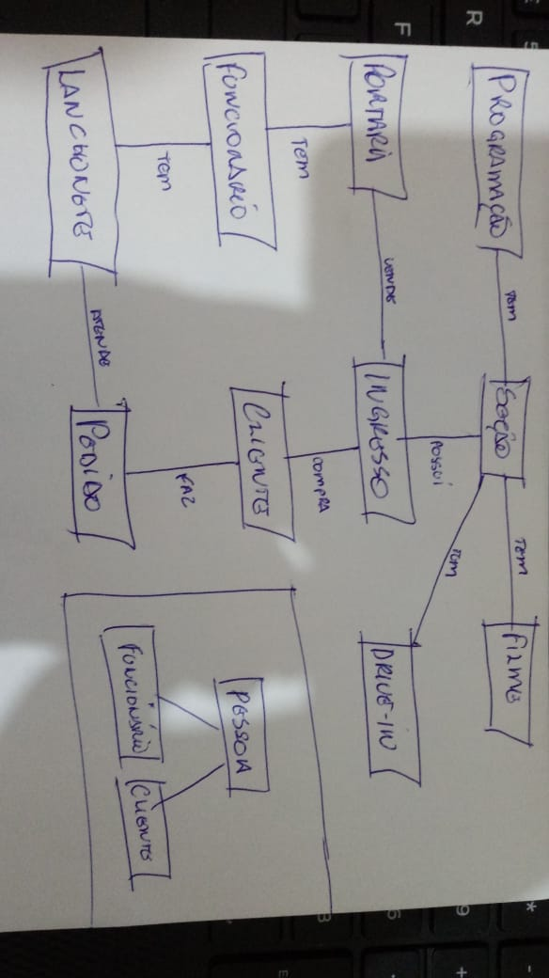

## Diagrama Conceitual

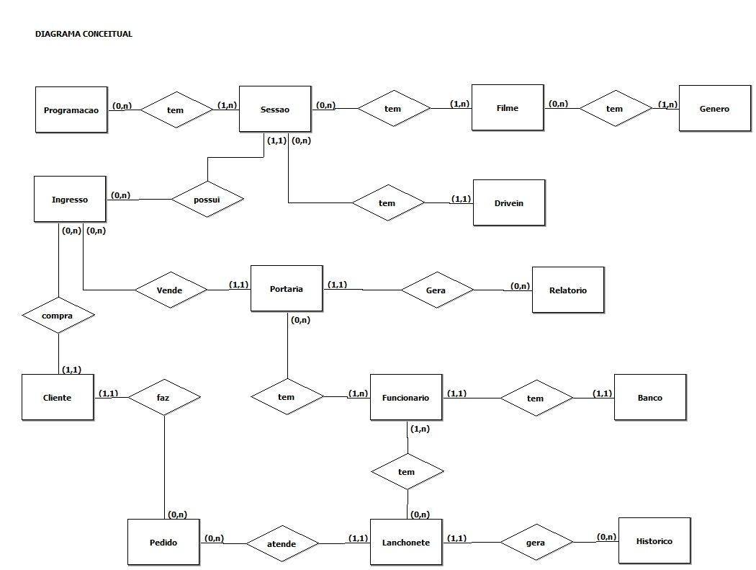

## MODELO LÓGICO

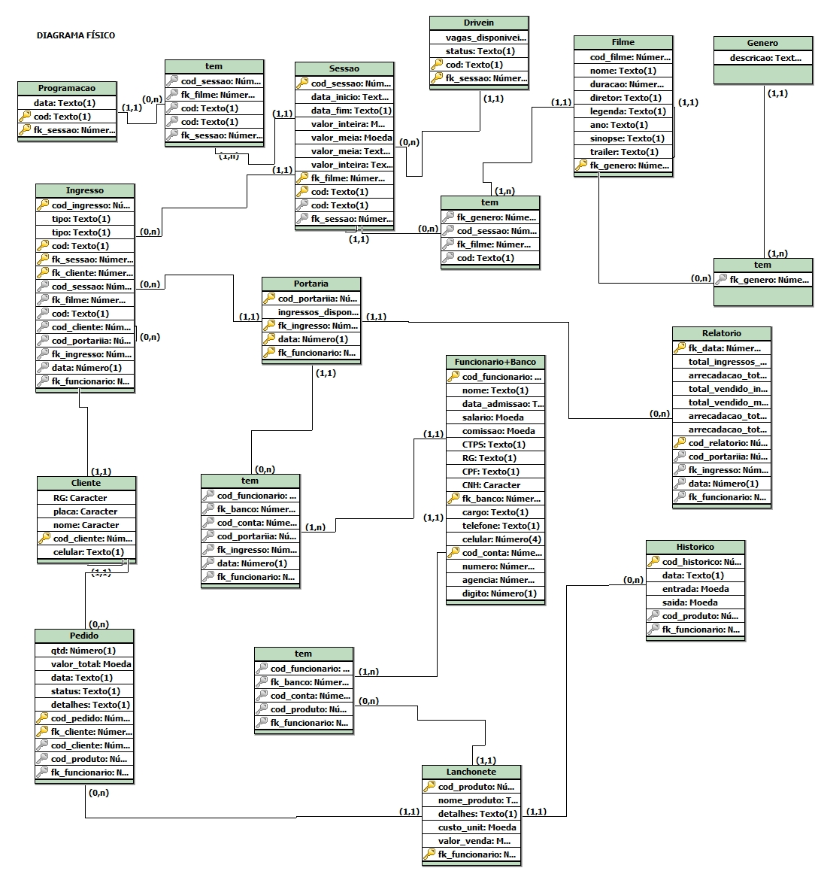

## Diagrama ER

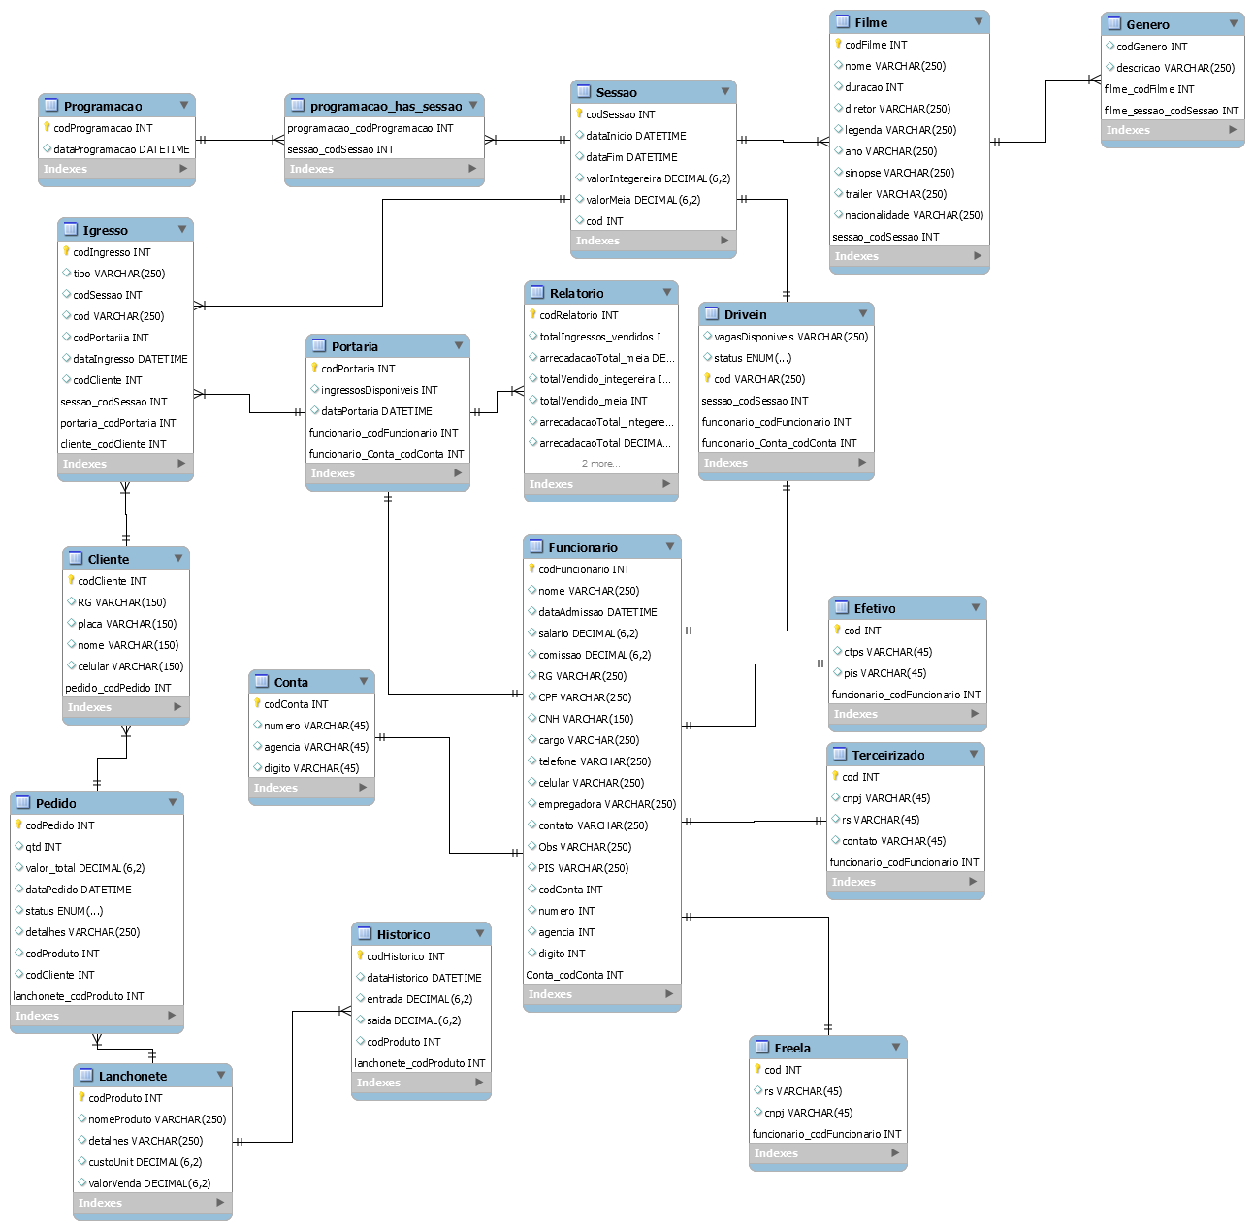

## 

## SCHEMAS

DROP DATABASE IF EXISTS empresacinema;

CREATE DATABASE empresacinema;

use empresacinema;

CREATE TABLE Genero (

codGenero int,

descricao varchar(250)

);

CREATE TABLE Programacao (

codProgramacao int,

dataProgramacao datetime,

PRIMARY KEY(codProgramacao)

);

CREATE TABLE Pedido (

codPedido int,

qtd int,

valor_total decimal(6,2),

dataPedido datetime,

status varchar(250),

detalhes varchar(250),

codProduto int,

codCliente int,

PRIMARY KEY(codPedido)

);

CREATE TABLE Cliente (

codCliente int,

RG Varchar(150),

placa Varchar(150),

nome Varchar(150),

celular Varchar(150),

PRIMARY KEY(codCliente)

);

CREATE TABLE Ingresso (

codIngresso int,

tipo varchar(250),

codSessao int,

cod varchar(250),

codPortariia int,

dataIngresso datetime,

codCliente int,

PRIMARY KEY(codIngresso)

);

CREATE TABLE Sessao (

codSessao int,

dataInicio datetime,

dataFim datetime,

valorIntegereira decimal(6,2),

valorMeia decimal(6,2),

cod int,

PRIMARY KEY(codSessao)

);

CREATE TABLE Portaria (

codPortaria int,

ingressosDisponiveis int,

dataPortaria datetime,

PRIMARY KEY(codPortaria)

);

CREATE TABLE Filme (

codFilme int,

nome varchar(250),

duracao int,

diretor varchar(250),

legenda varchar(250),

ano varchar(250),

sinopse varchar(250),

trailer varchar(250),

nacionalidade varchar(250),

PRIMARY KEY(codFilme)

);

CREATE TABLE Historico (

codHistorico int,

dataHistorico datetime,

entrada decimal(6,2),

saida decimal(6,2),

codProduto int,

PRIMARY KEY(codHistorico)

);

CREATE TABLE Drivein (

vagasDisponiveis varchar(250),

status varchar(250),

cod varchar(250),

PRIMARY KEY(cod)

);

CREATE TABLE Relatorio (

codRelatorio int,

totalIngressos_vendidos int,

arrecadacaoTotal_meia decimal(6,2),

totalVendido_integereira int,

totalVendido_meia int,

arrecadacaoTotal_integereira decimal(6,2),

arrecadacaoTotal decimal(6,2),

dataRelatorio datetime,

PRIMARY KEY(codRelatorio)

);

CREATE TABLE Lanchonete (

codProduto int,

nomeProduto varchar(250),

detalhes varchar(250),

custoUnit decimal(6,2),

valorVenda decimal(6,2),

PRIMARY KEY(codProduto)

);

CREATE TABLE Funcionario (

codFuncionario int,

nome varchar(250),

dataAdmissao datetime,

salario decimal(6,2),

comissao decimal(6,2),

RG varchar(250),

CPF varchar(250),

CNH Varchar(150),

cargo varchar(250),

telefone varchar(250),

celular varchar(250),

codTerceirizado int,

empregadora varchar(250),

CNPJ varchar(250),

contato varchar(250),

codFreela int,

RS varchar(250),

Obs varchar(250),

codEfetivo int,

PIS varchar(250),

codConta int,

numero int,

agencia int,

digito int,

PRIMARY KEY(codFuncionario)

);

CREATE TABLE Sessao_Filme(

codSessao integer(100)

);

CREATE TABLE Funcionario_Banco(

codBanco int,

codFuncionario int

);

CREATE TABLE Tipo_Funcionario (

codFuncionario int,

codTerceirizado int,

codFreela int,

codEfetivo int,

codConta int

);

CREATE TABLE Funcionario_Tipo(

codFuncionario int,

codTipo int

);

## INPUTS

INSERT INTO Genero VALUES(1,'Aventura');

INSERT INTO Genero VALUES(2,'Drama');

INSERT INTO Genero VALUES(3,'Suspense');

INSERT INTO Programacao VALUES(1,'2020-01-01 09:00:00');

INSERT INTO Programacao VALUES(2,'2020-01-02 10:00:00');

INSERT INTO Programacao VALUES(3,'2020-01-03 11:00:00');

INSERT INTO Programacao VALUES(4,'2020-01-04 12:00:00');

INSERT INTO Pedido VALUES(1, 1, '10.00', '2020-01-04 08:00:00','SOLICITADO','N/A',1,1);

INSERT INTO Pedido VALUES (2, 1, '10.00', '2020-01-04 08:00:00','SOLICITADO','N/A',2,2);

INSERT INTO Pedido VALUES (3, 1, '10.00', '2020-01-04 08:00:00','SOLICITADO','N/A',3,3);

INSERT INTO Pedido VALUES (4, 1, '10.00', '2020-01-04 08:00:00','SOLICITADO','N/A',4,4);

INSERT INTO Cliente VALUES (1, '1233455','ASDF 1234','EDUARDO CAMPOS','12315 1234');

INSERT INTO Cliente VALUES (2, '5443255','FRTF 6784','ALCEU VALENÇA' ,'12315 1234');

INSERT INTO Cliente VALUES (3, '1233455','THJA F 1876','EURIDES BRITO','12315 1234');

INSERT INTO Cliente VALUES (4, '1233455','ATGB5678','FRANK AGUIAR','12315 1234');

INSERT INTO Ingresso VALUES (1,'INTEIRO',1,1,1, '2020-01-04 08:00:00',1);

INSERT INTO Ingresso VALUES (2,'INTEIRO',2,2,2, '2020-02-04 02:00:00',1);

INSERT INTO Ingresso VALUES (3,'INTEIRO',3,3,3, '2020-03-04 10:00:00',1);

INSERT INTO Ingresso VALUES (4,'INTEIRO',4,4,4, '2020-04-04 11:00:00',1);

INSERT INTO Sessao VALUES (1, '2020-02-04 02:00:00', '2020-02-04 04:00:00','10.00','5.00',1);

INSERT INTO Sessao VALUES (2, '2020-02-04 03:00:00', '2020-02-04 05:00:00','10.00','5.00',1);

INSERT INTO Sessao VALUES (3, '2020-02-04 04:00:00', '2020-02-04 06:00:00','10.00','5.00',1);

INSERT INTO Sessao VALUES (4, '2020-02-04 05:00:00', '2020-02-04 07:00:00','10.00','5.00',1);

INSERT INTO Portaria VALUES (1, '30', '2020-02-04 07:00:00');

INSERT INTO Portaria VALUES (2, '30', '2020-02-04 07:00:00');

INSERT INTO Portaria VALUES (3, '30', '2020-02-04 07:00:00');

INSERT INTO Portaria VALUES (4, '30', '2020-02-04 07:00:00');

INSERT INTO Filme VALUES (1, 'A volta dos que não foram','120','Gibzi King','Portugues', '2019','Um cara foi embora, mas como ele não foi, ninguém voltou','', 'Brasil');

INSERT INTO Filme VALUES (2, 'A volta dos que não foram','120','Gibzi King','Portugues', '2019','Um cara foi embora, mas como ele não foi, ninguém voltou','', 'Brasil');

INSERT INTO Filme VALUES (3, 'A volta dos que não foram','120','Gibzi King','Portugues', '2019','Um cara foi embora, mas como ele não foi, ninguém voltou','','Brasil');

INSERT INTO Filme VALUES (4, 'A volta dos que não foram','120','Gibzi King','Portugues', '2019','Um cara foi embora, mas como ele não foi, ninguém voltou','', 'Brasil');

INSERT INTO Historico VALUES (1,'2020-02-04 07:00:00', '5000.00', '7000.00', 1);

INSERT INTO Historico VALUES (2,'2020-02-04 07:00:00', '6000.00', '6000.00', 2);

INSERT INTO Historico VALUES (3,'2020-02-04 07:00:00', '5000.00', '5000.00', 3);

INSERT INTO Historico VALUES (4,'2020-02-04 07:00:00', '4000.00', '4000.00', 4);

INSERT INTO Drivein VALUES (20, 'disponivel',1);

INSERT INTO Drivein VALUES (20, 'disponivel',2);

INSERT INTO Drivein VALUES (20, 'disponivel',3);

INSERT INTO Drivein VALUES (20, 'disponivel',4);

INSERT INTO Relatorio VALUES (1,123,'600.00','200.00', 49, '400.00', '300.00', '2020-02-04 07:00:00');

INSERT INTO Relatorio VALUES (2,143,'500.00','500.00', 39, '500.00', '200.00', '2020-02-03 07:00:00');

INSERT INTO Relatorio VALUES (3,523,'200.00','800.00', 29, '300.00', '400.00', '2020-02-02 07:00:00');

INSERT INTO Relatorio VALUES (4,723,'300.00','900.00', 59, '100.00', '500.00', '2020-02-05 07:00:00');

INSERT INTO Lanchonete VALUES (1,'Batata', 'pacote com 500g', '20.00', '30.00');

INSERT INTO Lanchonete VALUES (2,'Coca Cola', '500ml', '5.00', '10.00');

INSERT INTO Lanchonete VALUES (3,'Ovo de Codorna', 'pacote com 12 unidades', '10.00', '30.00');

INSERT INTO Lanchonete VALUES (4,'Farofa de galinha', '500g', '10.00', '50.00');

INSERT INTO Funcionario VALUES(1,'Antônio Dias', '2020-02-02 07:00:00', '1200.00', '10.00', '8766899','87698745676', 'B', 'Segurança', '99878654',1213123,1,'Global Securit','123123322345', '98767890', 1,'Credo em cruz','N/A',1,'09328409238409',1,123,123,1);

INSERT INTO Funcionario VALUES(2,'Marcos Antônio', '2020-02-02 07:00:00', '1200.00', '10.00', '8766899','87698745676', 'B', 'Segurança', '99878654',1123213,1,'Global Securit','123123322345', '98767890', 1,'Credo em cruz','N/A',1,'09328409238409',1,123,123,1);

INSERT INTO Funcionario VALUES(3,'Eduardo Santos', '2020-02-02 07:00:00', '1200.00', '10.00', '8766899','87698745676', 'B', 'Segurança', '99878654',123123,1,'Global Securit','123123322345', '98767890', 1,'Credo em cruz','N/A',1,'09328409238409',1,123,123,1);

INSERT INTO Funcionario VALUES(4,'Elisa Andrade', '2020-02-02 07:00:00', '1200.00', '10.00', '8766899','87698745676', 'B', 'Segurança', '99878654',123132,1,'Global Securit','123123322345', '98767890', 1,'Credo em cruz','N/A',1,'09328409238409',1,123,123,1);

INSERT INTO Sessao_Filme VALUES (1,1);

INSERT INTO Sessao_Filme VALUES (2,2);

INSERT INTO Sessao_Filme VALUES (3,3);

INSERT INTO Sessao_Filme VALUES (4,4);

INSERT INTO Funcionario_Banco VALUES (1,1);

INSERT INTO Funcionario_Banco VALUES (2,2);

INSERT INTO Funcionario_Banco VALUES (3,3);

INSERT INTO Funcionario_Banco VALUES (4,4);

INSERT INTO Tipo_Funcionario VALUES (1,1,1,1,1);

INSERT INTO Tipo_Funcionario VALUES (2,2,2,2,2);

INSERT INTO Tipo_Funcionario VALUES (3,3,3,3,3);

INSERT INTO Tipo_Funcionario VALUES (4,4,4,4,4);

INSERT INTO Funcionario_Tipo VALUES (1,1);

INSERT INTO Funcionario_Tipo VALUES (2,2);

INSERT INTO Funcionario_Tipo VALUES (3,3);

INSERT INTO Funcionario_Tipo VALUES (4,4);

## PROCEDURES

CADASTRAR FUNCIONARIOS

CREATE DEFINER=`root`@`localhost` PROCEDURE `prc_cadastrar_funcionario`(v_codFuncionario int,

v_nome varchar(250),v_dataAdmissao datetime,

v_salario decimal(6,2),v_comissao decimal(6,2),

v_RG varchar(250),v_CPF varchar(250),

v_CNH Varchar(150),v_cargo varchar(250),

v_telefone varchar(250),v_celular varchar(250),

v_codTerceirizado int,v_empregadora varchar(250),

v_CNPJ varchar(250),v_contato varchar(250),v_codFreela int,

v_RS varchar(250),v_Obs varchar(250),

v_codEfetivo int,v_PIS varchar(250),

v_codConta int,v_numero int,

v_agencia int,v_digito int)

BEGIN

IF((v_codFuncionario != '' &&

v_nome != '' && v_dataAdmissao != '' &&

v_salario != '' && v_comissao != '' &&

v_RG != '' && v_CPF != '' &&

v_CNH != '' && v_cargo != '' &&

v_telefone != '' && v_celular != '' &&

v_codTerceirizado != '' && v_empregadora != '' &&

v_CNPJ != '' && v_contato != '' && v_codFreela != '' &&

v_RS != '' && v_Obs != '' &&

v_codEfetivo != '' && v_PIS != '' &&

v_codConta != '' && v_numero != '' &&

v_agencia != '' && v_digito != '' ))THEN

INSERT INTO Funcionario VALUES (v_codFuncionario,

v_nome,v_dataAdmissao,

v_salario,v_comissao,

v_RG,v_CPF,

v_CNH,v_cargo,

v_telefone,v_celular,

v_codTerceirizado,v_empregadora,

v_CNPJ,v_contato,v_codFreela,

v_RS,v_Obs,

v_codEfetivo,v_PIS,

v_codConta,v_numero,

v_agencia,v_digito);

ELSE

SELECT 'DADOS PREENCHIDOS INCORRETAMENTE'AS Msg;

END IF;

END

CADASTRAR FILMES

CREATE DEFINER=`root`@`localhost` PROCEDURE `prc_cadastrar_filme`(v_codFilme int,

v_nome varchar(250),

v_duracao int,

v_diretor varchar(250),

v_legenda varchar(250),

v_ano varchar(250),

v_sinopse varchar(250),

v_trailer varchar(250),

v_nacionalidade varchar(250))

BEGIN

IF(v_codFilme != 0 && v_nome != 0 &&

v_duracao != 0 && v_diretor != 0 && v_legenda != 0 &&

v_ano != 0 && v_sinopse != 0 && v_trailer != 0 &&

v_nacionalidade)then

INSERT iNTO Filme

VALUES (v_codFilme,v_nome,v_duracao,v_diretor,v_legenda,v_ano,v_sinopse,v_trailer,v_nacionalidade);

ELSE

SELECT 'PREENCHA OS CAMPOS CORRETAMENTE' AS Msg;

END IF;

END

CADASTRAR DRIVEIN

CREATE DEFINER=`root`@`localhost` PROCEDURE `prc_cadastrar_drivein`(v_vagasDisponiveis varchar(250),

v_status varchar(250),

v_cod varchar(250))

BEGIN

if(v_vagasDisponiveis != 0 && v_status != 0 && v_cod)then

insert into Historico values (v_vagasDisponiveis,v_status,v_cod);

else

SELECT 'PREENCHA OS CAMPOS CORRETAMENTE' AS Msg;

end if;

END

CADASTRAR CLIENTES

CREATE DEFINER=`root`@`localhost` PROCEDURE `prc_cadastrar_cliente`(v_codCliente int,

v_RG Varchar(150),

v_placa Varchar(150),

v_nome Varchar(150),

v_celular Varchar(150))

BEGIN

IF(v_codCliente != 0 && v_RG != '' && v_placa != '' && v_nome != '' && v_celular != '') THEN

INSERT iNTO Cliente(codCliente,RG,placa,nome,celular)

VALUES (v_codCliente,v_RG,v_placa,v_nome,v_celular);

ELSE

SELECT 'PREENCHA OS CAMPOS CORRETAMENTE' AS Msg;

END IF;

END

CADASTRAR HISTÓRICO

CREATE DEFINER=`root`@`localhost` PROCEDURE `prc_cadastrar_historico`(v_codHistorico int,v_dataHistorico datetime,

v_entrada decimal(6,2),v_saida decimal(6,2),v_codProduto int)

BEGIN

if((v_codHistorico != 0 && v_dataHistorico != 0 && v_entrada != 0 && v_saida != 0 && v_codProduto))then

insert into Historico values (v_codHistorico,v_dataHistorico,v_entrada,v_saida,v_codProduto);

else

SELECT 'PREENCHA OS CAMPOS CORRETAMENTE' AS Msg;

end if;

END

CADASTRAR FUNCIONARIO_BANCO

CREATE DEFINER=`root`@`localhost` PROCEDURE `prc_cadastrar_funcionario_banco`(

v_codBanco int,

v_codFuncionario int)

BEGIN

IF(v_codBanco!= '' &&v_codFuncionario!= '')THEN

INSERT INTO Funcionario VALUES (v_codBanco,v_codFuncionario);

ELSE

SELECT 'DADOS PREENCHIDOS INCORRETAMENTE'AS Msg;

END IF;

END

CADASTRAR FUNCIONARIO TIPO

CREATE DEFINER=`root`@`localhost` PROCEDURE `prc_cadastrar_funcionario_tipo`(v_codFuncionario int,

v_codTipo int)

BEGIN

IF(v_codFuncionario != 0 && v_codTipo != 0)THEN

INSERT INTO Funcionario_Tipo VALUES (v_codFuncionario,v_codTipo);

ELSE

SELECT 'PREENCHA TODOS OS CAMPOS CORRETAMENTE' AS Msg;

END IF;

END

CADASTRAR FUNCIONARIO TIPO

CREATE DEFINER=`root`@`localhost` PROCEDURE `prc_cadastrar_genero`(v_codGenero int,

v_descricao varchar(250))

BEGIN

if(v_codGenero != '' && v_descricao != '' )then

insert into genero values(v_codGenero,v_descricao);

else

SELECT 'DADOS PREENCHIDOS INCORRETAMENTE'AS Msg;

end if;

END

CADASTRAR GENERO

CREATE DEFINER=`root`@`localhost` PROCEDURE `prc_cadastrar_genero`(v_codGenero int,

v_descricao varchar(250))

BEGIN

if(v_codGenero != '' && v_descricao != '' )then

insert into genero values(v_codGenero,v_descricao);

else

SELECT 'DADOS PREENCHIDOS INCORRETAMENTE'AS Msg;

end if;

END

CADASTRAR PEDIDO

CREATE DEFINER=`root`@`localhost` PROCEDURE `prc_cadastrar_pedido`(

v_codPedido int,v_qtd int,v_valor_total decimal(6,2),

v_dataPedido datetime,v_status varchar(250),v_detalhes varchar(250),

v_codProduto int,v_codCliente int)

BEGIN

IF(v_codPedido!= '' &&v_qtd!= '' &&v_valor_total!= '' &&v_dataPedido!= '' &&

v_status!= '' &&v_detalhes!= '' &&v_codProduto!= '' &&v_codCliente!= '')THEN

INSERT INTO Funcionario VALUES (v_codPedido,v_qtd,v_valor_total,v_dataPedido,

v_status,v_detalhes,v_codProduto,v_codCliente);

ELSE

SELECT 'DADOS PREENCHIDOS INCORRETAMENTE'AS Msg;

END IF;

END

CADASTRAR PORTARIA

CREATE DEFINER=`root`@`localhost` PROCEDURE `prc_cadastrar_portaria`(

v_codPortaria int,v_ingressosDisponiveis int,v_dataPortaria datetime)

BEGIN

IF(v_codPortaria!=''&&v_ingressosDisponiveis!=''&&v_dataPortaria!='') then

insert into portaria value (v_codPortaria,

v_ingressosDisponiveis,v_dataPortaria);

ELSE

SELECT 'DADOS PREENCHIDOS INCORRETAMENTE'AS Msg;

END IF;

END

CADASTRAR PRODUTO

CREATE DEFINER=`root`@`localhost` PROCEDURE `prc_cadastrar_produto`(

v_codProduto int,v_nomeProduto varchar(250),

v_detalhes varchar(250),v_custoUnit decimal(6,2),

v_valorVenda decimal(6,2))

BEGIN

IF(v_codBanco!= '' &&v_codFuncionario!= '')THEN

INSERT INTO lanchonete VALUES (v_codProduto,v_nomeProduto,

v_detalhes,v_custoUnit,v_valorVenda);

ELSE

SELECT 'DADOS PREENCHIDOS INCORRETAMENTE'AS Msg;

END IF;

END

CADASTRAR PROGRAMAÇÃO

CREATE DEFINER=`root`@`localhost` PROCEDURE `prc_cadastrar_programacao`(

v_codProgramacao int,v_dataProgramacao datetime)

BEGIN

IF(v_codProgramacao !=''&& v_dataProgramacao !='')THEN

INSERT INTO programacao VALUES (v_codProgramacao,v_dataProgramacao);

ELSE

SELECT 'DADOS PREENCHIDOS INCORRETAMENTE'AS Msg;

END IF;

END

CADASTRAR RELATORIO

CREATE DEFINER=`root`@`localhost` PROCEDURE `prc_cadastrar_relatorio`(v_codRelatorio int,v_totalIngressos_vendidos int,

v_arrecadacaoTotal_meia decimal(6,2),v_totalVendido_integereira int,

v_totalVendido_meia int,v_arrecadacaoTotal_integereira decimal(6,2),

v_arrecadacaoTotal decimal(6,2),v_dataRelatorio datetime)

BEGIN

IF(v_codRelatorio != '' && v_totalIngressos_vendidos != '' &&

v_arrecadacaoTotal_meia != '' && v_totalVendido_integereira != '' &&

v_totalVendido_meia != '' && v_arrecadacaoTotal_integereira != '' &&

v_arrecadacaoTotal != '' && v_dataRelatorio != '' )THEN

INSERT INTO Relatorio VALUES (v_codRelatorio, v_totalIngressos_vendidos,

v_arrecadacaoTotal_meia, v_totalVendido_integereira,

v_totalVendido_meia, v_arrecadacaoTotal_integereira,

v_arrecadacaoTotal, v_dataRelatorio);

ELSE

SELECT 'DADOS PREENCHIDODS INCORRETAMENTE'AS Msg;

END IF;

END

CADASTRAR RELATORIO

CREATE DEFINER=`root`@`localhost` PROCEDURE `prc_cadastrar_sessao`(v_codSessao int,

v_dataInicio date,

v_dataFim date,

v_valorIntegereira decimal(6,2),

v_valorMeia decimal(6,2),

v_cod int)

BEGIN

IF(v_codSessao != '' && v_dataInicio != '' &&

v_dataFim != '' && v_valorIntegereira != '' &&

v_valorMeia != '' && v_cod != '')THEN

INSERT INTO Sessao VALUES (v_codSessao,v_dataInicio,v_dataFim,v_valorIntegereira,v_valorMeia,v_cod);

ELSE

SELECT 'DADOS INCORRETOS' AS MSG;

END IF;

END

CADASTRAR SESSÃO

CREATE DEFINER=`root`@`localhost` PROCEDURE `prc_cadastrar_sessao`(v_codSessao int,

v_dataInicio date,

v_dataFim date,

v_valorIntegereira decimal(6,2),

v_valorMeia decimal(6,2),

v_cod int)

BEGIN

IF(v_codSessao != '' && v_dataInicio != '' &&

v_dataFim != '' && v_valorIntegereira != '' &&

v_valorMeia != '' && v_cod != '')THEN

INSERT INTO Sessao VALUES (v_codSessao,v_dataInicio,v_dataFim,v_valorIntegereira,v_valorMeia,v_cod);

ELSE

SELECT 'DADOS INCORRETOS' AS MSG;

END IF;

END

CADASTRAR SESSÃO_FILME

CREATE DEFINER=`root`@`localhost` PROCEDURE `prc_cadastrar_sessao_filme`(v_codSessao integer(100),

v_codFilme int)

BEGIN

IF(v_codSessao != 0 && v_codFilme != 0) THEN

INSERT INTO Sessao_Filme VALUES (v_codSessao, v_codFilme);

ELSE

SELECT 'DADOS INCORRETOS' AS Msg;

END IF;

END

GERAR INGRESSO

CREATE DEFINER=`root`@`localhost` PROCEDURE `prc_gerar_ingresso`(v_codIngresso int,v_tipo varchar(250),

v_codSessao int,v_cod varchar(250),v_codPortariia int,

v_dataIngresso datetime,v_codCliente int)

BEGIN

if(v_codIngresso,v_tipo != '' && v_codSessao != '' && v_cod,v_codPortariia != '' &&

v_dataIngresso != '' && v_codCliente != '')then

insert into ingresso values(v_codIngresso,v_tipo,

v_codSessao,v_cod,v_codPortariia,

v_dataIngresso,v_codCliente);

else

SELECT 'DADOS PREENCHIDOS INCORRETAMENTE'AS Msg;

end if;

END